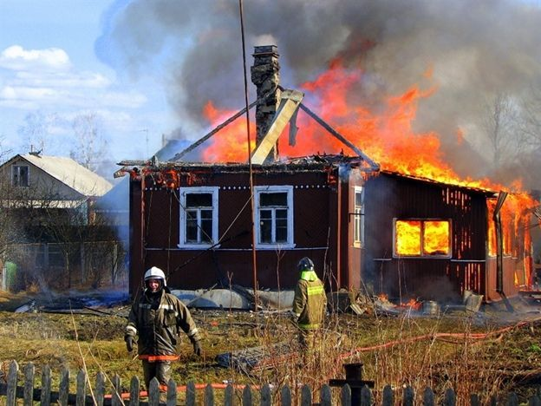
Об опасности ветхих и заброшенных строений.
Значительную часть жилых домов составляют дома с низкой степенью устойчивости при пожаре (IV и V степени огнестойкости), то есть дома из дерева. Наличие большого количества деревянных надворных построек возведенных без соблюдения противопожарных разрывов, а также нежилые и заброшенные строения, оборудованные печами и подключенные к системам электроснабжения, увеличивают риск возникновения пожара в селах.
Причиной возгораний могут стать неисправность систем, а также неосторожное обращение с огнем лиц без определенного места жительства, которые живут в заброшенных домах. Также пожар может возникнуть из-за лиц, ведущих асоциальный образ жизни, и по причине детской шалости с огнем. Заброшенные, неэксплуатируемые здания и сооружения помимо того, что сами становятся местами возникновения очагов пожаров, зачастую оказывают значительное влияние на распространение огня.
Построенные в противопожарных разрывах, под одной кровлей надворные постройки или своевременно не снесенные ранее жилые дома служат дополнительной горючей нагрузкой, по которым огонь при пожаре переходит с одного жилого дома на другой.
Одной из причин пожаров становится и то, что с наступлением холодов учащаются случаи нахождения в заброшенных (бесхозных) строениях лиц без определенного места жительства, которые различными способами греются в данных строениях. Также эти места используются для распития спиртных напитков.
Кроме того, в заброшенных домах могут играть дети. Все это приводит к пожарам, обрушениям конструкций, а зачастую к травмам или гибели людей. Чтобы этого избежать, необходимо принять меры противопожарной профилактики и не допускать пожаров.
Рекомендации для собственников заброшенных домов и не использующихся строений. Необходимо выполнить следующие меры:
- Обеспечить отключение неэксплуатируемых зданий, строений и сооружений от систем электроснабжения, а также провести комплекс мероприятий по их защите от несанкционированного доступа.
- Организовать снос ветхих, не планируемых к эксплуатации зданий, строений и сооружений. Проводить периодические осмотры указанных помещений на предмет наличия признаков несанкционированного доступа, а также выявления условий, способствующих возникновению пожаров.
- При обнаружении пожара или признаков горения в здании, помещении (задымление, запах гари, повышение температуры воздуха и др.) нужно немедленно сообщить об этом в пожарную охрану по телефону 01, сотовая связь 101, 112 (при этом необходимо назвать адрес объекта, место возникновения пожара, а также сообщить свою фамилию). Принять посильные меры по эвакуации людей и тушению пожара. И, самое главное, помните: пожар легче предупредить, чем потушить! ***
